Les hommes n'ont pas toujours pensé…

que la Terre était ronde …
qu'elle tournait sur elle-même…
et qu'elle tournait autour du Soleil…

A partir de notre expérience, sans tenir compte de ce que les hommes ont déjà appris et nous ont transmis, on pourrait dire :
- que la Terre est plate aussi loin que je regarde,
- que la Terre est immobile,
- que la Terre est au centre de l'Univers car le Soleil, la Lune et les étoiles tournent autour de nous…

C'est ce que les gens (la majorité d'entre eux) ont cru au Moyen Age.

Cependant, dans l'Antiquité, les savants grecs avaient déjà observé le monde dans l'intention de le comprendre.

- Ératosthène (3e s. av. J.-C.) avait déjà mesuré la circonférence de la Terre.

- L'astronome grec Aristarque de Samos (3e s. av. J.-C.) expliquait que la Terre
tournait autour du Soleil mais il n'avait pas de succès.

Mais au début du 16e siècle, 2 personnes vont essayer de faire changer les idées des religieux :

- Magellan fait le tour du monde en bateau : il apporte ainsi la preuve que la Terre est ronde.
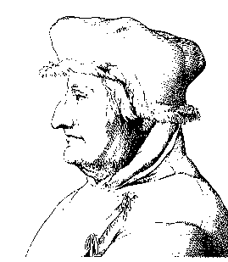
- Juste avant de mourir, Nicolas Copernic, astronome polonais publie son livre "Sur les révolutions des sphères célestes" dans lequel il montre :
- que la Terre n'est pas au centre de l'Univers,
- que la Terre tourne sur elle-même en 24 heures,
- que la Terre tourne autour du Soleil en un an.

Mais pour l'Eglise, se fiant au texte de la Bible, la Terre est toujours un disque plat : au-dessus, le Ciel et en dessous, l'Enfer.
L'Eglise catholique n'admet pas la théorie de Copernic et met son livre à l'Index (interdit à la lecture) pendant 3 siècles…
Certaines personnes (Giordano Bruno) seront condamnées par l'Inquisition (tribunal religieux) et vont mourir sur le bûcher pour avoir défendu les idées de Copernic. Galilée qui prouvait les hypothèses de Copernic grâce à l'utilisation d'une lunette (instrument astronomique) devra abjurer (renier) ses théories et sera assigné à résidence (emprisonné chez lui) près de Florence.

Quelques données sur la planète Terre
- La forme La Terre n'est pas une sphère parfaite : elle est
légèrement aplatie aux 2 pôles.
- Les dimensions - diamètre : environ 13 000 km à l'équateur
- circonférence : environ 40 000 km à l'équateur
- Le volume 1 000 milliards de km³
- La superficie 510 millions de km² (continents : 29%, océans : 71%)
- Le sommet Mont Everest : 8 848 m
- L’atmosphère La Terre est enveloppée par une couche gazeuse :
l’atmosphère est épaisse d’environ 1 000 km.

Des lignes imaginaires
Pour se repérer sur la Terre, on trace des lignes imaginaires :
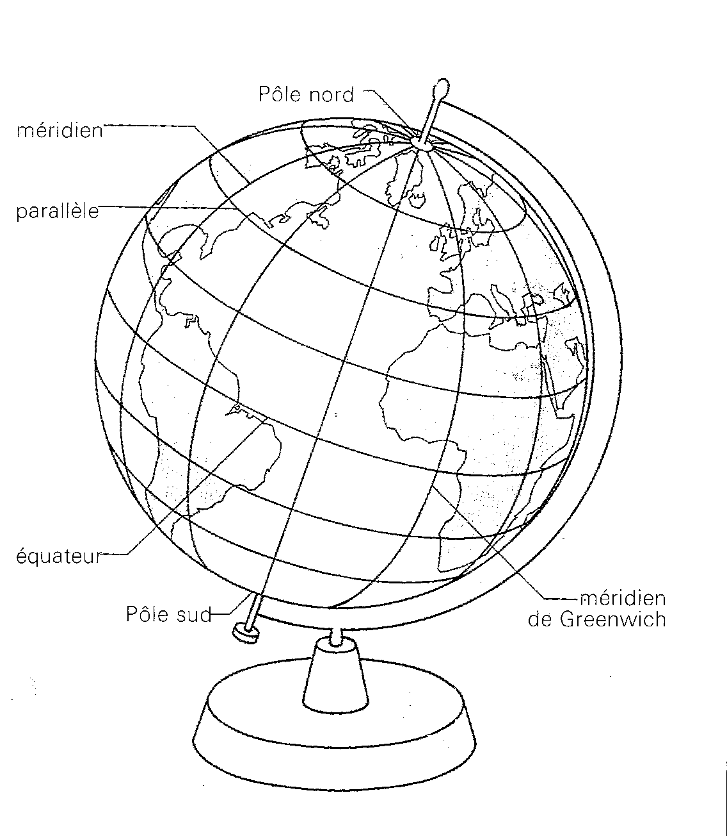
- l’équateur
L’équateur partage la Terre en deux parties : l’hémisphère (n.masc.) nord et l’hémisphère sud.

- les parallèles (n. masc.)
Les lignes parallèles à l’équateur s’appellent les parallèles.

- les méridiens (n.masc.)
Les lignes qui passent par les pôles nord et sud sont les méridiens. On a pris comme origine celui qui passe à Greenwich (petite ville près de Londres)

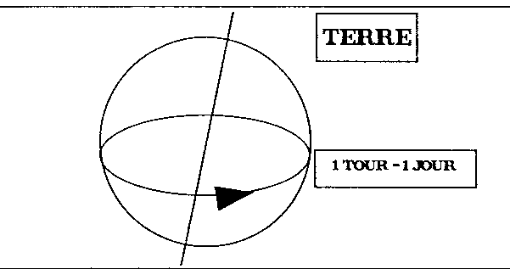
La Terre tourne sur son axe d'ouest en est à une vitesse de 1 670 km/h.

Elle tourne sur elle-même dans le sens ………………… des aiguilles d'une montre en …….. heures :
ce mouvement s'appelle la rotation de la Terre et il explique la succession des ………….. et des ……………….

Des jours et des nuits…

Le Soleil éclaire notre planète Terre : seulement une moitié est éclairée et l'autre est dans l'obscurité.
Tant qu'il fait jour, nous sommes dans la moitié éclairée, mais comme la Terre tourne sur elle même en 24 heures, cela nous entraine du côté non éclairé : c'est alors la nuit pour nous … et le jour pour l'autre moitié de la planète.

Pas la même heure partout

Quand il est 14 heures à Bruxelles, il est 13 heures à Tanger.

Comme la Terre tourne sur elle-même en 24 heures, on a divisé la Terre en 24 "tranches" appelées fuseaux horaires. Ces fuseaux ne sont pas tout à fait droits : ils tiennent compte des frontières des pays.

Si tu observes la feuille suivante, tu remarques que les pays à l'Est du nôtre sont en avance tandis que ceux situés à l'Ouest n'ont pas encore atteint notre heure.

Chaque fois qu'on passe d'un fuseau horaire à un autre,
- on avance sa montre si on va vers l'est,
- et on la retarde si on va vers l'ouest.

Je suis capable de (d'):
- expliquer comment on représentait la Terre au temps du Moyen Age.
- expliquer ce que Magellan a prouvé et comment.
- dire ce que Copernic a démontré.
- expliquer ce que faisaient, au Moyen Age, les religieux catholiques avec les scientifiques qui osaient démontrer que la Terre n’était plus au centre de l’Univers.
- donner les dimensions de la Terre (diamètre et circonférence à l’équateur)
- expliquer ce qu’est l’atmosphère.
- définir et représenter sur un globe les 3 types de lignes imaginaires et situer le pôle sud et le pôle nord.
- expliquer ce qu'est la rotation de la Terre.
- expliquer les conséquences de la rotation de la Terre.
- expliquer ce qu'est un fuseau horaire.

bibliographie
A la conquête du temps cycle 10/12 , Gai Savoir
ESCALIER : Sciences et technologies, CM1, Istra, Hachette 1991
COUPER et HENBEST : L’Univers, Seuil, 1994
FARNDON J. : La Terre, 192p., Seuil (Guides pratiques jeunesse), 1992

